Федеральное государственное образовательное бюджетное
учреждение высшего образования
«Ульяновский государственный университет»
Факультет математики информационных и авиационных технологий

Дисциплина «Базы данных»

Лабораторная работа № 1 по теме:
«Проектирование реляционной базы данных»

Выполнил: студент гр. ПМ-О-25/1
Васильев С.Д.

Проверила: Шевченко Т.В.

Ульяновск – 2026 г.
- ФОРМУЛИРОВКА ЗАДАНИЯ

Спроектировать согласно варианту реляционную базу данных, используя методологию IDEF1Х, для этого необходимо:
− построить ER-модель (физическую) с помощью CASE-средства, например Open System Architect (не менее 7 сущностей),
− привести ER-модель к 3 нормальной форме,
− описать ограничения целостности,
− вывести программный код создания БД на языке целевой СУБД (прямое проектирование),
− перенести код в СУБД (выполнить),

- Вариант 6
Начисление зарплаты
В базе данных учесть следующие признаки: фамилию, адрес, телефон сотрудника, дату его рождения и дату устройства на работу, дату, вид и количество в часах выполненной работы, описание выполненной работы, тип освобождения от налога, нижнюю и верхнюю границы оплаты одного часа.

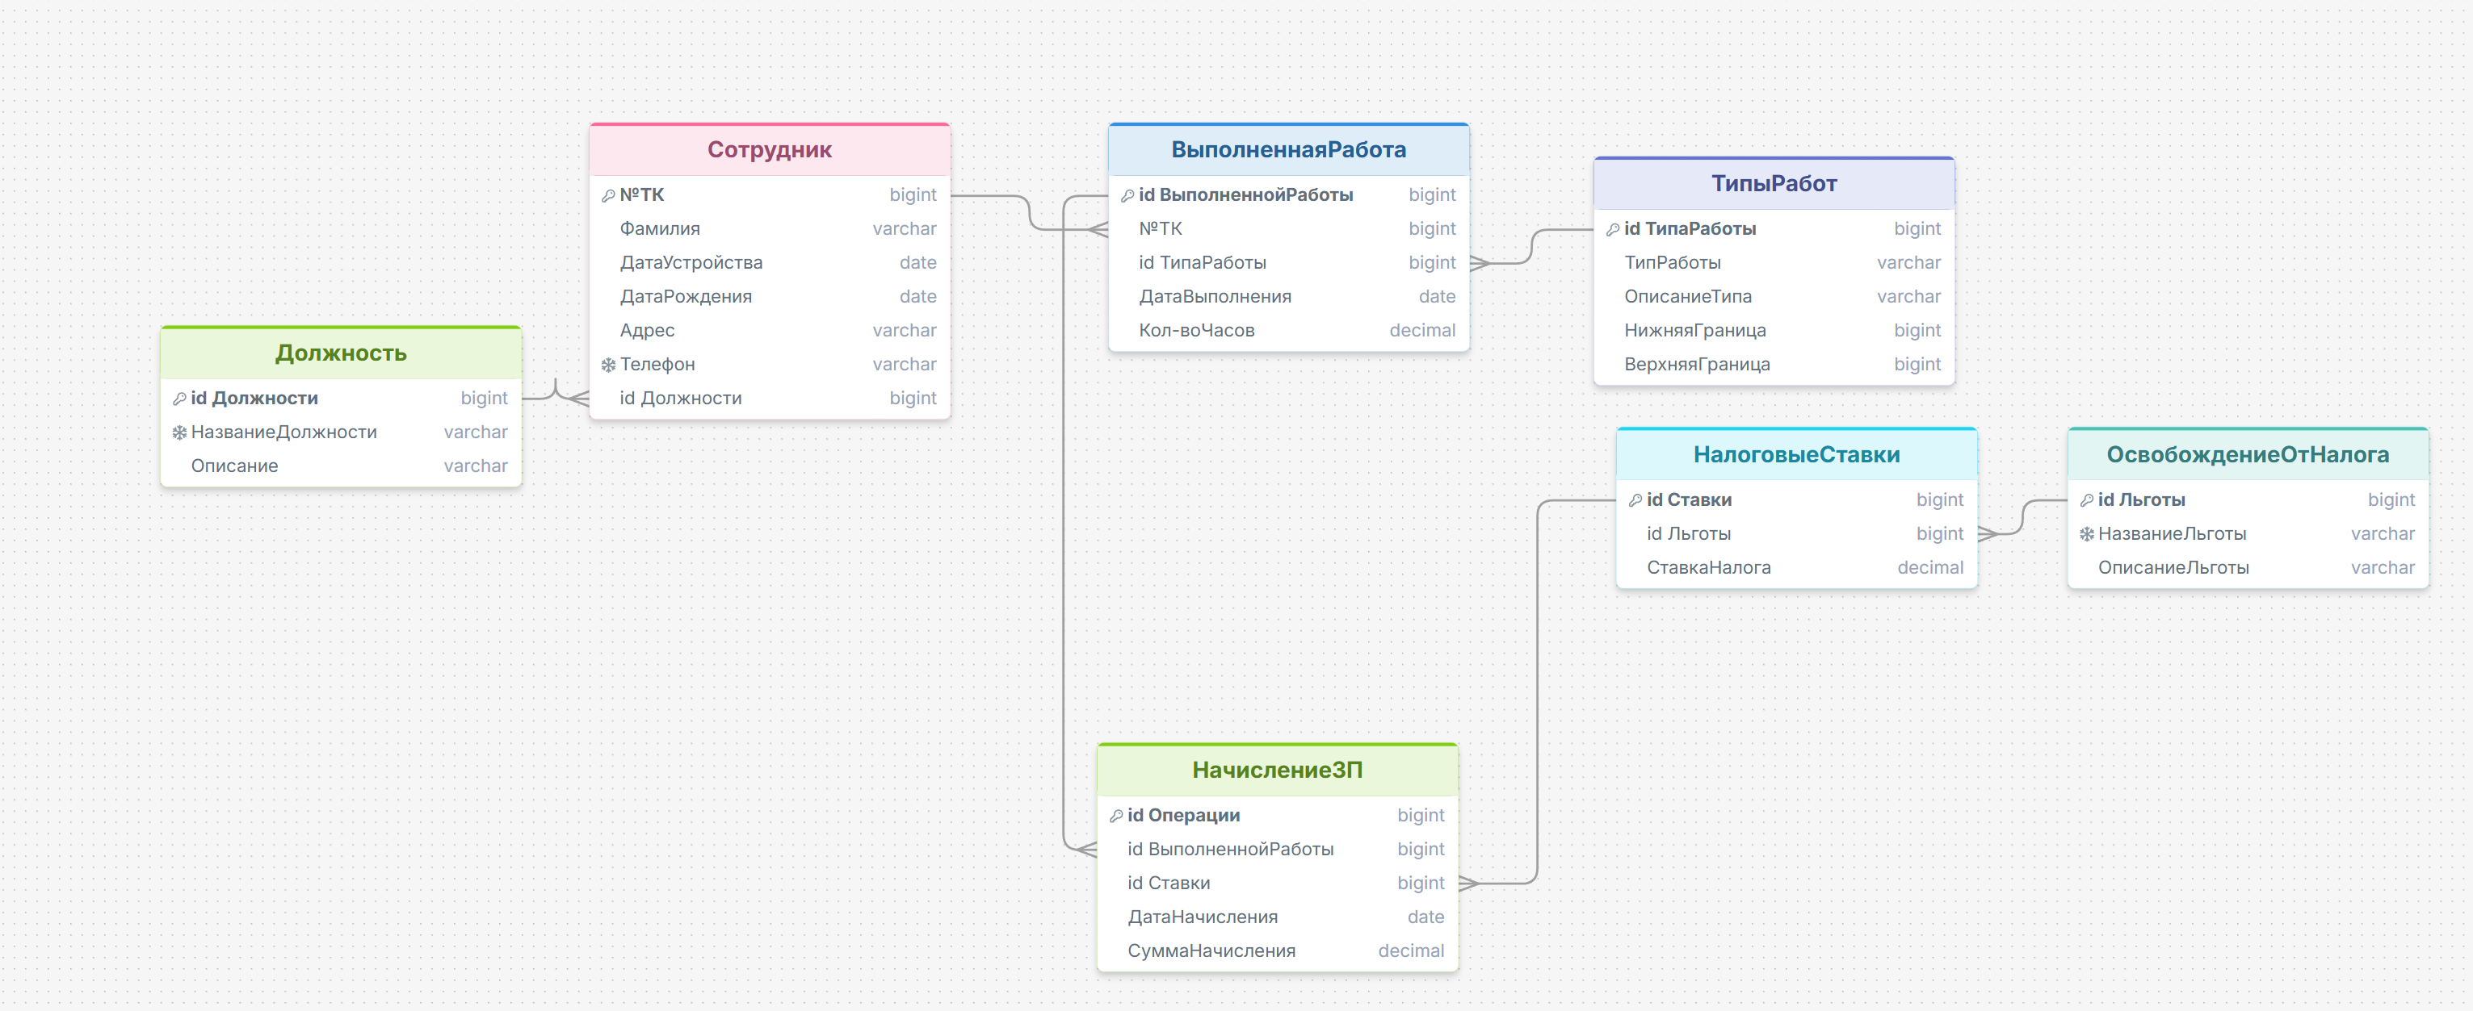

- Код

CREATE TABLE "Сотрудник"(
"№ТК" BIGINT NOT NULL,
"Фамилия" VARCHAR(255) NOT NULL,
"ДатаУстройства" DATE NOT NULL,
"ДатаРождения" DATE NOT NULL,
"Адрес" VARCHAR(255) NOT NULL,
"Телефон" VARCHAR(255) NOT NULL,
"id Должности" BIGINT NOT NULL
);
ALTER TABLE
"Сотрудник" ADD PRIMARY KEY("№ТК");
ALTER TABLE
"Сотрудник" ADD CONSTRAINT "Сотрудник_Телефон_unique" UNIQUE("Телефон");
CREATE TABLE "ТипыРабот"(
"id ТипаРаботы" BIGINT NOT NULL,
"ТипРаботы" VARCHAR(255) NOT NULL,
"ОписаниеТипа" VARCHAR(255) NOT NULL,
"НижняяГраница" BIGINT NOT NULL,
"ВерхняяГраница" BIGINT NOT NULL
);
ALTER TABLE
"ТипыРабот" ADD PRIMARY KEY("id ТипаРаботы");
CREATE TABLE "ВыполненнаяРабота"(
"id ВыполненнойРаботы" BIGINT NOT NULL,
"№ТК" BIGINT NOT NULL,
"id ТипаРаботы" BIGINT NOT NULL,
"ДатаВыполнения" DATE NOT NULL,
"Кол-воЧасов" DECIMAL(8, 2) NOT NULL
);
ALTER TABLE
"ВыполненнаяРабота" ADD PRIMARY KEY("id ВыполненнойРаботы");
CREATE TABLE "ОсвобождениеОтНалога"(
"id Льготы" BIGINT NOT NULL,
"НазваниеЛьготы" VARCHAR(255) NOT NULL,
"ОписаниеЛьготы" VARCHAR(255) NOT NULL
);
ALTER TABLE
"ОсвобождениеОтНалога" ADD PRIMARY KEY("id Льготы");
ALTER TABLE
"ОсвобождениеОтНалога" ADD CONSTRAINT "ОсвобождениеОтНалога_НазваниеЛьготы_unique" UNIQUE("НазваниеЛьготы");
CREATE TABLE "НачислениеЗП"(
"id Операции" BIGINT NOT NULL,
"id ВыполненнойРаботы" BIGINT NOT NULL,
"id Ставки" BIGINT NOT NULL,
"ДатаНачисления" DATE NOT NULL,
"СуммаНачисления" DECIMAL(8, 2) NOT NULL
);
ALTER TABLE
"НачислениеЗП" ADD PRIMARY KEY("id Операции");
CREATE TABLE "Должность"(
"id Должности" BIGINT NOT NULL,
"НазваниеДолжности" VARCHAR(255) NOT NULL,
"Описание" VARCHAR(255) NOT NULL
);
ALTER TABLE
"Должность" ADD PRIMARY KEY("id Должности");
ALTER TABLE
"Должность" ADD CONSTRAINT "Должность_НазваниеДолжности_unique" UNIQUE("НазваниеДолжности");
CREATE TABLE "НалоговыеСтавки"(
"id Ставки" BIGINT NOT NULL,
"id Льготы" BIGINT NOT NULL,
"СтавкаНалога" DECIMAL(8, 2) NOT NULL
);
ALTER TABLE
"НалоговыеСтавки" ADD PRIMARY KEY("id Ставки");
ALTER TABLE
"НалоговыеСтавки" ADD CONSTRAINT "НалоговыеСтавки_id Льготы_foreign" FOREIGN KEY("id Льготы") REFERENCES "ОсвобождениеОтНалога"("id Льготы");
ALTER TABLE
"ВыполненнаяРабота" ADD CONSTRAINT "ВыполненнаяРабота_id ТипаРаботы_foreign" FOREIGN KEY("id ТипаРаботы") REFERENCES "ТипыРабот"("id ТипаРаботы");
ALTER TABLE
"НачислениеЗП" ADD CONSTRAINT "НачислениеЗП_id Ставки_foreign" FOREIGN KEY("id Ставки") REFERENCES "НалоговыеСтавки"("id Ставки");
ALTER TABLE
"ВыполненнаяРабота" ADD CONSTRAINT "ВыполненнаяРабота_№ТК_foreign" FOREIGN KEY("№ТК") REFERENCES "Сотрудник"("№ТК");
ALTER TABLE
"НачислениеЗП" ADD CONSTRAINT "НачислениеЗП_id ВыполненнойРаботы_foreign" FOREIGN KEY("id ВыполненнойРаботы") REFERENCES "ВыполненнаяРабота"("id ВыполненнойРаботы");
ALTER TABLE
"Сотрудник" ADD CONSTRAINT "Сотрудник_id Должности_foreign" FOREIGN KEY("id Должности") REFERENCES "Должность"("id Должности");

